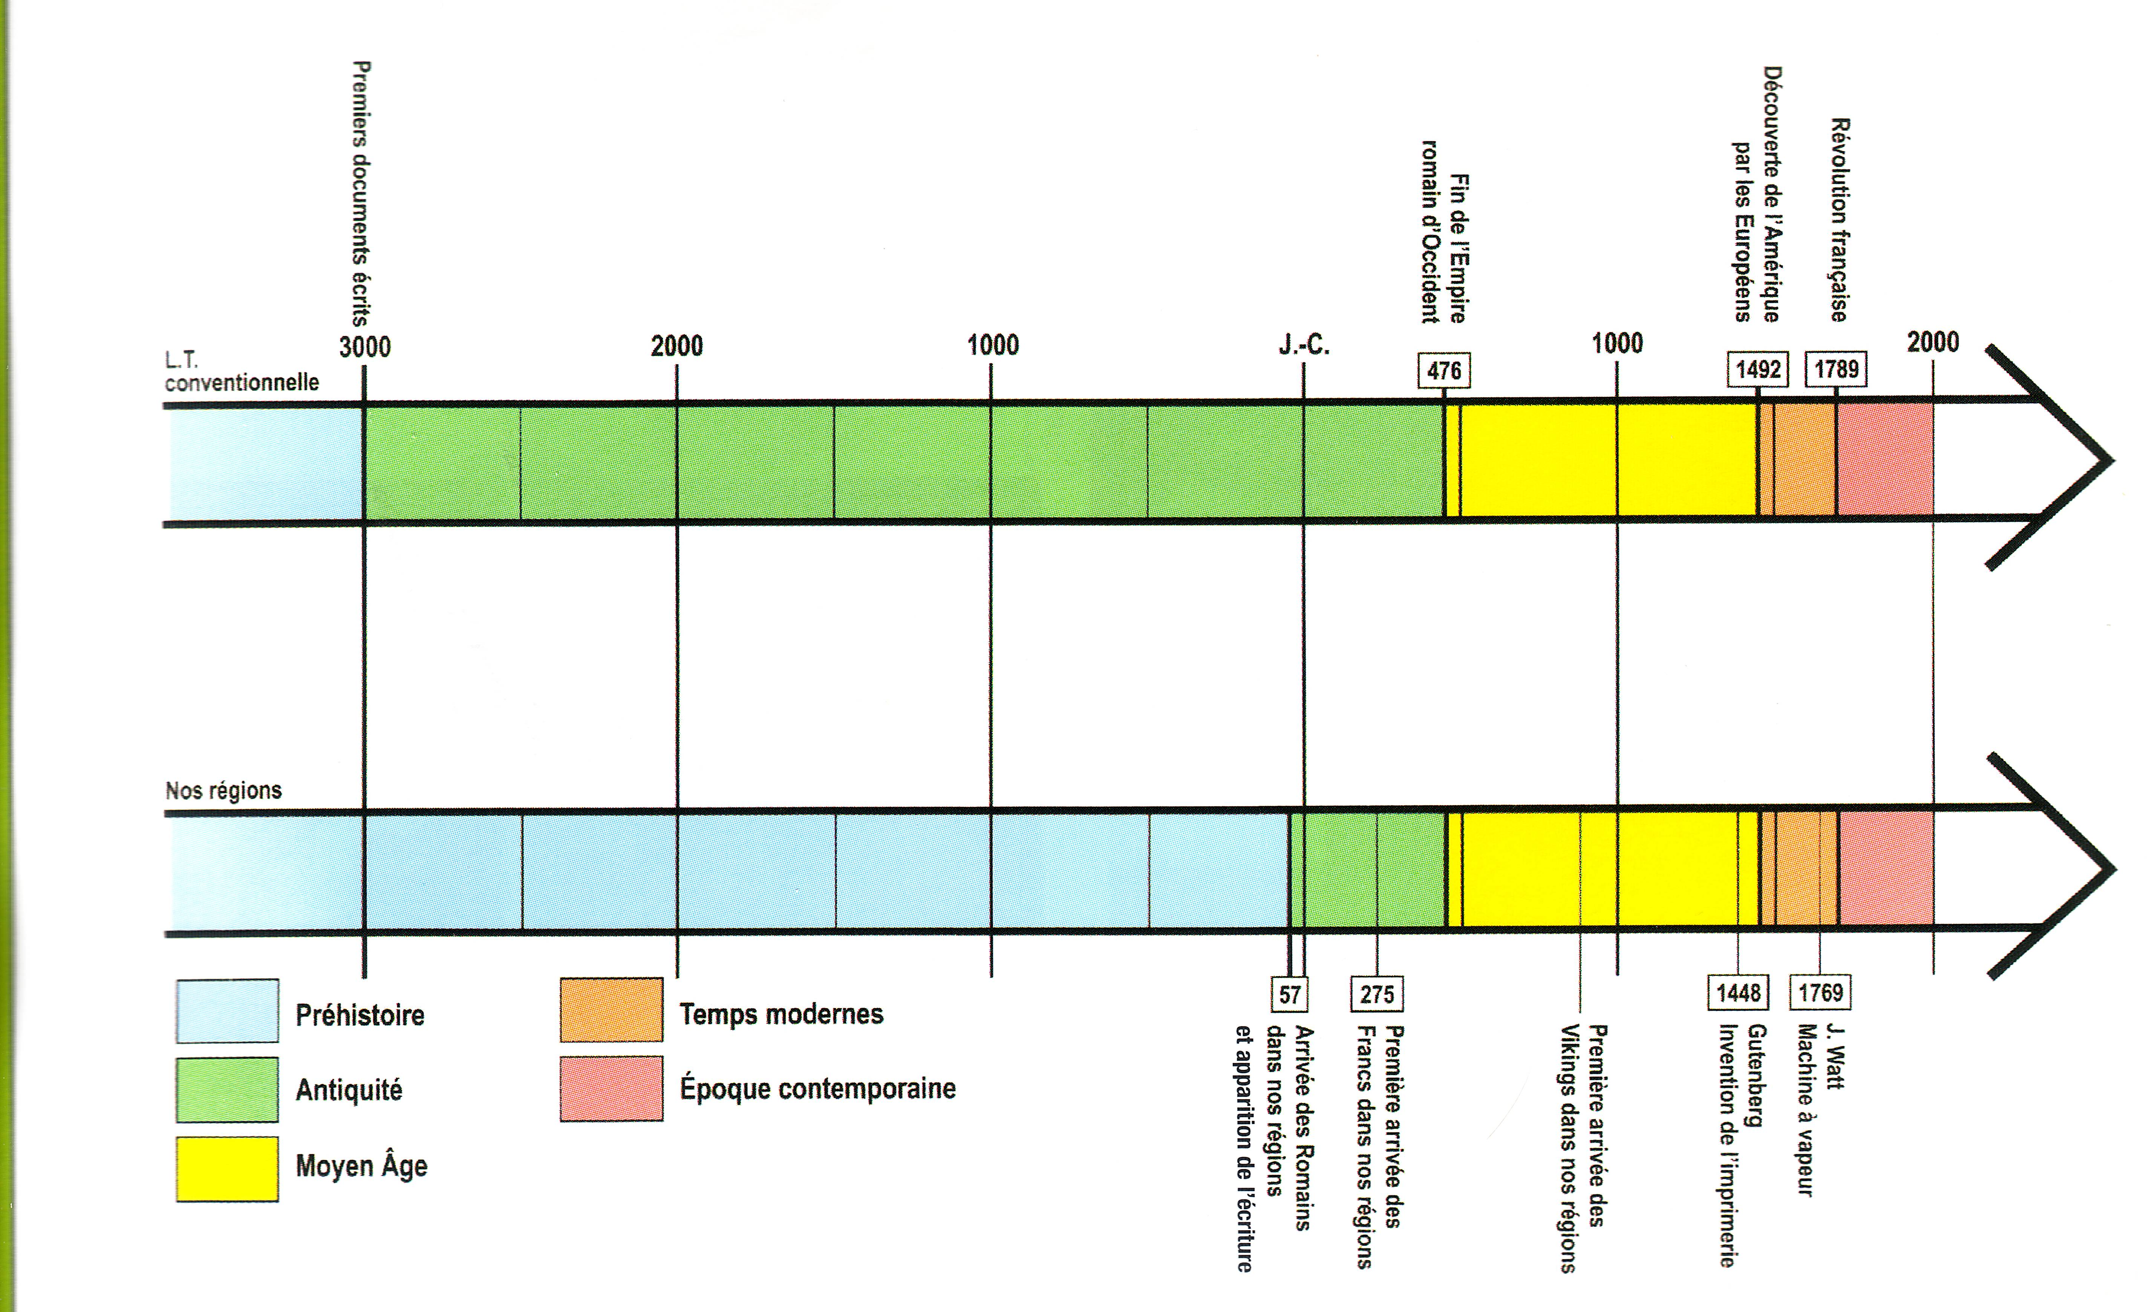
La ligne du temps pour nos régions

Attention, en histoire, on parle souvent en siècles !!!!

II | I | I | II | III | IV | V | VI | VII | VIII | IX | X | XI | XII | XIII | XIV | XV | XVI | XVII | XVII | XIX | XX | XXI

